**1. Кинематика и динамика кривошипно-шатунного механизма**

На рис. 1 представлены схемы кривошипно-шатунных механизмов (КШМ): центрального (нормального, а=0) и дезаксиального (а>0); приняты обозначения: x, v, j – перемещение, скорость движения и ускорение поршня; t – время; ϕ, ω – угол поворота и угловая скорость вращения кривошипа;

λ=r/ℓш – отношение радиуса кривошипа к длине шатуна;

ка =а/r – относительное смещение осей цилиндра и коленчатого вала.

Дезаксиальные КШМ имеют некоторые преимущества по сравнению с центральными, в частности, более равномерный износ гильзы цилиндров. Однако эти преимущества для быстроходных автомобильных ДВС обычно незначительны. Наиболее распространены двигатели с центральным КШМ.

Величина λ влияет на некоторые конструктивные и эксплуатационные параметры двигателя. При увеличении λ за счет уменьшения ℓш могут быть снижены высота и масса двигателя.

Графики на рис. 2 показывают характеры изменения величин x, v, j в зависимости от угла ϕ. Эти величины имеют по две составляющие:

х=xI+xII,

v=vI+vII,

j=jI+jII.

Они подсчитываются по известным формулам (рис. 1.). Указанные данные используются при расчете других важных параметров двигателя: инерционных нагрузок в деталях КШМ, средней скорости движения поршня:



На графике х=f(ϕ) при показана поправка Ф.А. Брикса – , обусловленная непрямой пропорциональностью данной зависимости.

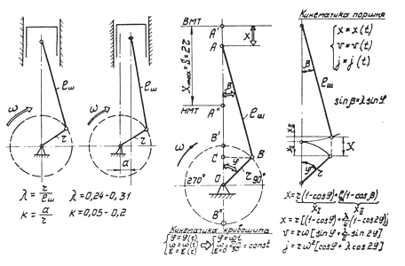

Рис. 1. Типичные схемы КШМ автомобильных двигателей и характерные соотношения (данные МАДИ (ГТУ))

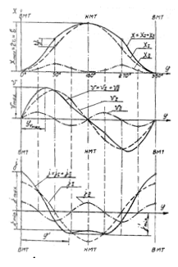

Рис. 2. Зависимости х=f(ϕ), v=f(ϕ) и j=f(ϕ)

Так, при повороте коленчатого вала на 90° – половину полоборота (180°) – поршень перемещается от ВМТ к НМТ не на половину полного хода S , а на большую величину , учитываемую данной поправкой.



В КШМ работающего двигателя со стороны днища поршня действуют переменные силы давления газов рг. С обратной стороны днища – давление газов в картере, близкое по величине к давлению окружающей среды ро. Сила давления газов на днище поршня в текущий момент времени Pг=(рг - ро)Fn, где Fn – площадь поперечного сечения днища поршня. В расчетах часто используется удельная сила (давление). Одновременно с газовыми силами в КШМ действуют силы инерции возвратно-поступательно движущихся и вращающихся масс деталей двигателя.

Количественная зависимость рг=f(ϕ) может быть установлена путем перестроения индикаторной диаграммы рг=f(V) известными методами, например, с помощью зависимости Vх =Fn⋅x=Fnf(ϕ). Функция х=f(ϕ) представлена на рис. 2.

Для инженерного упрощенного расчета отмеченных сил инерции производится замена реального КШМ эквивалентной динамической системой сосредоточенных масс (рис. 3.). Полагают: масса поршневого комплекта mn сосредоточена на оси поршневого пальца; масса шатуна mш распределена по двум точкам – на оси поршневого пальца и на оси кривошипа.



Для распространенных автомобильных двигателей mшп=(0,2÷0,3)mш, mшк=(0,7÷0,8)mш.

В приближенных расчетах неуравновешенные массы mк кривошипа представляет масса шатунной шейки mшщ=mк, сосредоточенная на ее оси.

Таким образом, в рассматриваемой эквивалентной системе суммарная возвратно-движущаяся масса mj=mn+mшп, суммарная вращающаяся масса mr=mк+mшк. В V-образных двигателях с двумя шатунами, расположенными на шатунной шейке mr=mк+2mшк.

**2. Силы, действующие в КШМ**

Суммарная сила, действующая на поршень вдоль его оси

Р∑=Рг+Pj. (1)

Если поделить обе части равенства (1) на площадь поперечного сечения днища поршня, то получим уравнение удельных сил, действующих на ту же поверхность,

р∑=рг+рj

Сила Р∑ воздействует на стенки цилиндра в виде нормальной составляющей этой силы – силы N и передается вдоль шатуна – составляющей S (рис. 4). Легко установить зависимости:

, (2)



. (3)



Силу S можно разложить на две составляющие, действующие на кривошип: К – вдоль щек кривошипа (по его радиусу) и Т – тангенциально к окружности этого радиуса

, (4)



. (5)



Произведение силы Т на радиус кривошипа r представляет крутящий момент двигателя Мкр=Тr для текущего значения угла .



Если к оси коренной шейки приложить две взаимно противоположные по направлению силы Т/ и Т//, равные по величине Т и параллельные ее направлению действия, и две взаимопротивоположные и равные по величине силы Кr/ и Кr, то путем геометрического сложения соответствующих сил получим величины

Р/∑ = Р∑, S|| = S| = S N| = -N.

Пара сил N и N/ создает момент Мопр = -Nh, стремящийся опрокинуть двигатель, – реактивный момент. Моменты Мопр и Мкр равны по величине и противоположны по направлению, но не уравновешивают друг друга.

Силы и момент Мкр, представленные на рис. 4, считаются условно положительными, если действуют соответственно в противоположном направлении, они отрицательны.

Используя зависимости х = ƒ(ϕ), ϕ = ƒ(v) и формулы (1)–(5), можно построить развернутые по углу ϕ диаграммы сил Рг, Р∑, Рj, N, K, T, представленные на рис. 4. Расчеты сил N, K и T существенно упрощаются при использовании таблиц характерных тригонометрических функций.

**2.1 Силы, действующие на шатунные шейки коленчатого вала**

На шатунную шейку одновременно действуют две силы: передаваемая вдоль шатуна S и центробежная Кrш (рис. 5). Их геометрическая составляющая Rшш=ƒ(S, Krш). Реакция шейки вала равна по величине и противоположна по направлению данной результирующей.

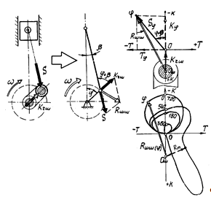

Рис. 5. Силы, действующие на шатунную шейку, и полярная диаграмма

Величину Rшш – нагрузку на шейку вала – можно представить также в виде

,



где КΣ = К + Кrш – суммарная сила, действующая вдоль кривошипа.

Графическое определение нагрузки Rшш показано на рис. 5 в К – Т координатах для одной точки, соответствующей произвольному углу ϕ, и для диапазона ϕ = 0–7200 – на полярной диаграмме. Для неизменной скорости ω величина Кrш = const. На рис. 5 ей соответствует отрезок ООш. Точка Ош – полюс полярной диаграммы результирующих сил Rшш для любого угла ϕ = 0–7200. Вид данной диаграммы зависит от скоростного и нагрузочного режимов работы двигателя. Ее конфигурация на рис. 5 соответствует номинальной мощности. Эта диаграмма используется при решении ряда вопросов конструирования двигателя, в том числе:

1. для определения нагрузки на все участки поверхности шатунной шейки и построения соответствующей диаграммы относительных их износов;
2. определения средней нагрузки на шатунную шейку и выбора материала шатунных вкладышей;
3. выбора направления сверления масляного канала в шатунной шейке – в зоне наименьших нагрузок (см. вектор минимальной нагрузки Rm на рис. 5);
4. построения полярной диаграммы нагрузок на коренную шейку.

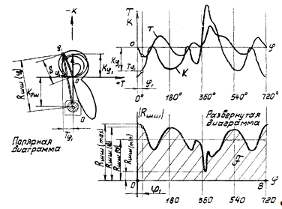

Рис. 6. Полярная диаграмма сил, действующих на шатунную шейку, и зависимости сил Т, К и Rшш от угла



На рис. 6 представлены графики К = ƒ(ϕ) и Т = ƒ(ϕ), соответствующие формулам (4) и (5). С помощью этих кривых удобно строить полярную диаграмму. В качестве примера на этой диаграмме представлена результирующая Rшш для произвольного угла ϕ1.

Аналогично можно определить Rшш для любого угла ϕ = 0–7200. Если представить по модулю, без учета знака, ⎜Rшш⎜ = ƒ(ϕ) в прямоугольных координатах, то можно получить развернутую диаграмму с характерными величинами: Rшш(min), Rшш(max), Rшш(ср) – минимальной, максимальной и среднеинтегральной нагрузками на шатунный подшипник и площадкой F под кривой Rшш = ƒ(ϕ).

По величине Rшш(ср) и известной опорной поверхностью подшипника Fподш подсчитывают среднюю удельную нагрузку на него и сравнивают с допустимым значением такой нагрузки.



**3. Уравновешивание поршневых двигателей**

Силы, действующие в поршневых двигателях, подразделяют на уравновешенные и неуравновешенные. Для уравновешенных сил их равнодействующая равна нулю, например, для сил давления газов в цилиндре и сил трения.

Неуравновешенные силы передаются на опоры двигателя. К ним относятся: сила тяжести двигателя, силы реакции отработавших газов и движущихся жидкостей, сила тяги вентилятора, центробежные силы инерции вращающихся деталей, силы инерции возвратно-поступательно движущихся масс.

Неуравновешенные силы, переменные по величине и направлению, вызывают вибрации (тряску) двигателя и установки, на которой он установлен. Наибольшие вибрации вызывают силы инерции поступательно-движущихся и вращающихся масс. Вибрации негативно влияют как на людей, находящихся в зоне работы двигателя, так и на сам двигатель (вызывают повышенные износы деталей, их усталостные разрушения, ослабление болтовых соединений и пр.). Поэтому стремятся к такому динамическому уравновешиванию двигателя, при котором равнодействующие (результирующие) силы и моменты этих сил были бы постоянны по величине и направлению или равны нулю.

Существует два способа уравновешивания двигателей: выбором схем расположения цилиндров и кривошипов коленчатого вала таким образом, чтобы переменные силы инерции и их моменты взаимно уравновешивались; установкой дополнительных противовесов, центробежные силы которых в любой момент времени создают результирующие силы, равные по величине, но противоположные по направлению уравновешиваемым силам.

В поршневых ДВС крутящий момент на коленчатом валу всегда неравномерен, поэтому невозможно полное уравновешивание таких двигателей.

Наибольшие вибрации двигателя вызываются: неравномерным реактивным моментом , противоположным крутящему моменту; гармонически изменяющимися силами первого и второго порядков возвратно-поступательно движущихся масс; центробежной силой инерции вращающихся масс; моментами от сил инерции первого и второго порядков , вращающихся масс , особенно при резонансе, когда частоты этих сил или моментов равны или кратны частоте собственных колебаний двигателя на опорах. Условия уравновешенности двигателя с учетом перечисленных факторов:



, , , , , .



кривошипный шатунный механизм двигатель

**3.1 Уравновешивание одноцилиндрового двигателя**

В одноцилиндровом двигателе не уравновешены силы PjI, PjII, КR. Уравновешивание такого двигателя может быть осуществлено с помощью противовесов.

Центробежная сила Кr (рис. 7) может быть полностью уравновешена путем установки двух одинаковых противовесов, центры тяжести которых расположены на расстоянии от оси коленчатого вала. При полном уравновешивании силы Кr соблюдается условие:



,



где mпр – масса противовеса.

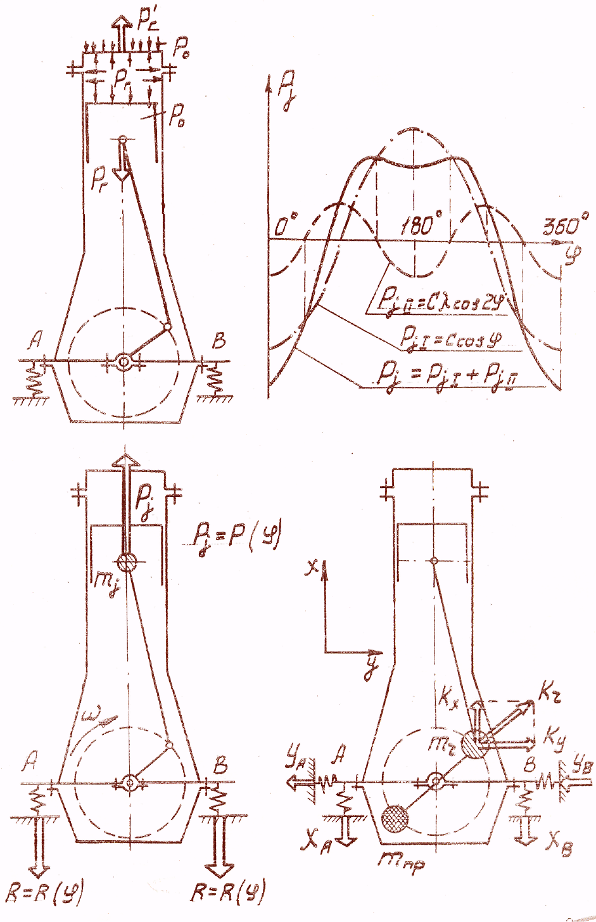

Рис. 7. Силы, действующие в одноцилиндровом поршневом двигателе

Полного уравновешивания сил и одноцилиндрового двигателя достигают применением дополнительных валов с противовесами. Для уравновешивания силы на дополнительных валах, симметрично расположенных относительно оси цилиндра и вращающихся в разные стороны с той же скоростью ω, что и коленчатый вал, устанавливают два противовеса массой (рис. 8а) с радиусом I. Вертикальная составляющая, создаваемая этими противовесами, всегда равна, но противоположна силе:



.



На основании этого уравнения выбирают величины и так, чтобы соблюдалась равенство



.



Аналогично описанному методу уравновешивания силы уравновешивается сила с тем отличием, что два вспомогательных, симметрично расположенных относительно оси цилиндра вала вращаются с удвоенной скоростью (рис. 8б). При этом двумя противовесами массой , расположенными на расстоянии от оси дополнительного вала, создается вертикальная составляющая сила, равная величине , но противоположная ей по направлению



.



Используя это уравнение, выбирают величины и с условием



.



При уравновешивании сил и одновременно уравновешиваются горизонтальные составляющие, создаваемые противовесами с массами



и .



Установка дополнительных валов для уравновешивания одноцилиндрового двигателя усложняет его конструкцию, увеличивает габариты и металлоемкость.

**3.2 Четырехцилиндровый однорядный двигатель с кривошипами под углом 180**

Данный тип двигателей наиболее распространен на современных автомобилях и тракторах, особенно на легковых автомобилях. Такие двигатели отличаются относительно хорошей уравновешенностью и равномерным чередованием вспышек в цилиндрах с угловым интервалом 1800.

В рассматриваемом двигателе (рис. 9) действуют силы:

,



,



.



Равнодействующая сил может быть уравновешена путем установки дополнительных валов, вращающихся со скоростью аналогично системе уравновешивания силы одноцилиндрового двигателя. В некоторых четырехцилиндровых двигателях рассматриваемого типа, например А-41, уравновешивание силы производится по упрощенной схеме с помощью двух груз-шестерен с вращением их от шестерни, закрепленной на средней щеке коленчатого вала. Однако при этом появляются другие переменные силы, действующие на опоры двигателя. В двигателях легковых автомобилей применяют иногда усложненную схему: пару указанных грузов со скоростью вращения приводят в действие от отдельного вала и располагают их так, чтобы результирующая вертикальная уравновешивающая сила действовала по оси действия силы , была равна последней, но противоположна по направлению.

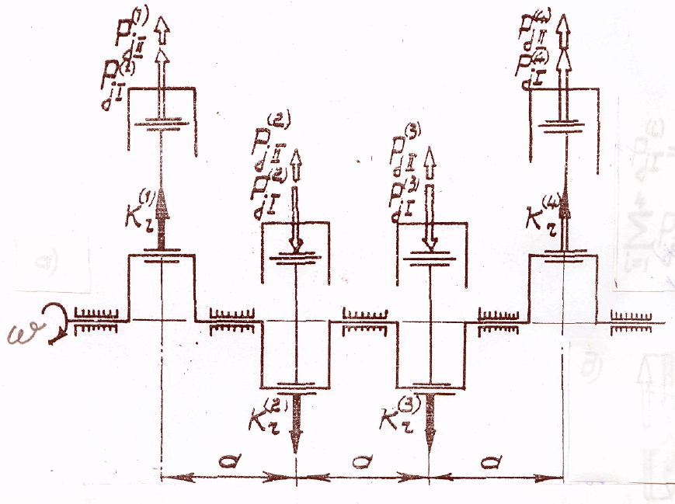

Рис. 9. Силы, действующие в четырехцилиндровом рядном двигателе

Как видно из рис. 9, , , .



**4. Неравномерность крутящего момента**

На рис. 10 показана зависимость Т1=f() для одного из цилиндров типичного четырехцилиндрового рядного автомобильного двигателя. Текущее значение крутящего момента на коленчатом валу Мкр =Т1 r = constТ. Таким образом, кривая Т1=f(), в сущности, характеризует изменение индикаторного (без учета механических потерь двигателя) крутящего момента на коленчатом валу Мкр= f().



В качестве примера на рис. 10 представлены также кривые Т= f() для разных цилиндров данного двигателя с порядком работы цилиндров 1-3-4-2 и равномерными интервалами между вспышками θ=1800. В одно и то же время для любого фиксированного угла в различных цилиндрах происходят разные процессы и действуют разные силы Т=f() и моменты М= f(). Эти величины Т и М легко установить, т.к. кривые Т= f() идентичны для всех цилиндров, но сдвинуты относительно друг друга по известной закономерности. На рис. 10а произведено суммирование текущих, мгновенных значений сил Т для всех цилиндров и представлена суммарная кривая ΣТк=f() с периодом θ=1800. Суммирование значений Т производят либо графически (рис. 10б) для всех цилиндров, или табличным способом: разбивкой участков θ=1800 всех цилиндров на равные интервалы, подсчетом величин Т для соответствующих интервалов и их суммированием с учетом знака. Известными способами подсчитываются характерные площадки F1 и F2 и определяется среднеинтегральная величина



.



Оценку степени неравномерности индикаторного крутящего момента производят по коэффициенту неравномерности

,



где , , ; , , – соответственно максимальная, минимальная, среднеинтегральная величины крутящего момента М и силы Т для периода θ.



Количественное значение этого коэффициента обычно определяется для номинальной мощности двигателя. Оно существенно уменьшается с увеличением числа цилиндров (рис. 11).

Для любого угла можно записать уравнение баланса характерных моментов



,



где Мкр, Мсопр – индикаторный крутящий момент и суммарный момент сопротивления; J0 – момент сил инерции всех движущихся масс двигателя, приведенных к оси коленчатого вала;

– угловое ускорение коленчатого вала.



Для установившегося режима работы двигателя Мкр = Мсопр. Когда Мкр > Мсопр, выполняется избыточная работа, за счет которой ускоряется вращение коленчатого вала и создается положительный момент

;



если, наоборот, Мкр < Мсопр, то вращение коленчатого вала замедляется, происходит отдача ему энергии от движущихся деталей.

Из-за того, что за период θ изменяется момент , меняется мгно-венная скорость вращения коленчатого вала в пределах min-max. При установившемся скоростном режиме работы двигателя n=const, = ср= const.



Относительная величина колебания угловой скорости вращения коленчатого вала, обусловленная неравномерностью крутящего момента, оценивается коэффициентом неравномерности хода (вращения)

δ = (max - min) / ср.



Если принять приближенно

,



то можно установить равенство:

, (6)



где Lизб – избыточная работа крутящего момента.

Она обычно определяется графически как величина, пропорциональная площадке F1 (рис. 10б).

Lизб=Мм Мφ F1,

где Мм и Мφ – масштабы крутящего момента и угла по осям координат.



Для автотранспортных двигателей δ ≈ 0,003–0,0 Из формулы (6) видны основные факторы, влияющие на рассматриваемый коэффициент:

.



При расчете проектируемого двигателя задаются величиной δ и определяют момент инерции .



Установленная таким путем величина используется при расчете маховика, который обеспечивает заданный коэффициент δ и создает приемлемые условия трогания с места автомобиля или другой машины, снабженной ДВС.



Момент инерции маховика Jм со сцеплением автотракторных двигателей составляет 75–90 % от момента J0. На долю остальных подвижных масс двигателя (коленчатого и распределительного валов, вентилятора и др.) приходится суммарный относительный момент 10–25 % от J0. Маховик проектируется с учетом требуемых размеров сцепления трансмиссии автомобиля и других особенностей изготовления и эксплуатации двигателя.

**5. Крутильные колебания систем коленчатых валов**

Коленчатый вал двигателя вместе с присоединенными к нему подвижными деталями представляет собою часть единой сложной механической упругой, колебательной системы как внутри, так и вне его, например, в трансмиссии автомобиля от маховика коленчатого вала до ведущего колеса транспортного средства. При работе установок с ДВС такие системы часто находятся в динамически возбужденном состоянии, когда их детали испытывают не только относительно легко прогнозируемые текущие силы и их моменты, передаваемые от работающих цилиндров, но и дополнительно знакопеременные и пульсирующие, высокочастотные нагрузки, возникающие из-за крутильных колебаний подвижных деталей данной системы. Возбуждает эти колебания переменный по величине и направлению крутящий момент двигателя. Кроме того, на трансмиссию и, следовательно, всю колебательную систему воздействуют ударные нагрузки, передаваемые от дороги через ведущие колеса.

Существуют свободные (собственные) и вынужденные колебания упругих механических систем, например, крутильные колебания валопроводов. Свободные колебания крутильная система коленчатого вала, выведенная из состояния покоя путем начальной закрутки, совершает под действием моментов сил упругости вала и моментов сил инерции связанных с ним масс без воздействия на систему внешних моментов. Такие колебания с течением времени затухают из-за внутреннего трения в деталях валопровода (вследствие гистерезиса – изменения структуры материала деталей) и внешнего трения относительно наружной среды, например, трения в подшипниках вала.

Вынужденные крутильные колебания данной системы – валопровода – возникают на работающем двигателе при воздействии на коленчатый вал периодически изменяющихся крутящих моментов. Характер вынужденных колебаний определяется зависимостями изменения крутящего момента двигателя и моментов сопротивления этим колебаниям. Когда совпадают частоты вынужденных и собственных колебаний, резко возрастают амплитудные закрутки отдельных участков валопровода и напряжения в нем, что может вызывать разрушения элементов крутильной системы. Любые крутильные колебания негативно влияют на работу двигателя и трансмиссии автомобиля – ускоряют износ и поломки деталей сцепления и других узлов. Для уменьшения отрицательных последствий от крутильных колебаний производят сложные расчеты их параметров (частот, амплитуд, напряжений в деталях валопровода), стремятся сдвинуть опасные резонансные режимы колебаний в нерабочую зону изменения частот вращения коленчатого вала, применяют специальные демпфирующие устройства (демп-феры коленчатого вала, коробки передач, сцепления; резиновые втулки карданной передачи и т.д.). Расчеты водопроводов на крутильные колебания проверяются экспериментально при специальных испытаниях двигателя и автомобиля. В эксплуатационных условиях допустимые уровни параметров крутильных колебаний обеспечиваются путем поддержания деталей и узлов крутильной системы в исправном техническом состоянии. И, наоборот, при накладке нескольких неблагоприятных факторов вероятность интенсивного разрушения деталей валопровода возрастает. Таким неблагоприятным сочетанием факторов может быть: неровная дорога, повышенные зазоры в узлах трансмиссии, неисправные демпфирующие устройства, нестабильно работающие цилиндры двигателя. Исправность валопровода оценивают различными способами, например, прокруткой трансмиссии на беговых барабанах при различных частотах вращения ведущих колес и передачах ее коробки. При этом могут измеряться параметры колебаний отдельных элементов валопровода и шумность работы узлов трансмиссии. Испытания крутильных систем автомобилей обычно проводят с использованием рекомендаций ГОСТ 26046–83 (общие требования к испытаниям на крутильные колебания).

**Библиографический список**

1. Луканин, В.Н. Двигатели внутреннего сгорания [Текст] : учебник. в 3 т. Т. 1. Теория рабочих процессов / В.Н. Луканин, К.А. Мо-розов, А.С. Хачиян [и др.] ; под ред. В.Н. Луканина. – М. : Высшая школа, 2009. – 368 с. : ил.
2. Луканин, В.Н. Двигатели внутреннего сгорания [Текст] : учебник. в 3 т. Т. 2. Динамика и конструирование / В.Н. Луканин, К.А. Морозов, А.С. Хачиян [и др.] ; под ред. В.Н. Луканина. – М. : Высшая школа, 2008. – 365 с. : ил.
3. Колчин, А.И. Расчет автомобильных и тракторных двигателей [Текст] / А.И. Колчин, В.П. Демидов. – М. : Высшая школа, 2003.
4. Автомобильный справочник [Текст] / под ред. В.М. Приходько. – М. : Машиностроение, 2008.
5. Сокол, Н.А. Основы конструкции автомобиля. Двигатели внутреннего сгорания [Текст] : учеб. пособие / Н.А. Сокол, С.И. Попов. – Ростов н/Д : Издательский центр ДГТУ, 2010.
6. Кульчицкий, А.Р. Токсичность автомобильных и тракторных двигателей [Текст] / А.Р. Кульчицкий. – М. : Академический Проект, 2010.
7. Вахламов, В.К. Техника автомобильного транспорта. Подвижной состав и эксплуатационные свойства [Текст] : учеб. пособие для студ. высш. учеб. заведений / В.К. Вахламов. – М. : Академия, 2009. – 528 с.
8. Иванов, А.М. Основы конструкции автомобиля [Текст] / А.М. Ива-нов, А.Н. Солнцев, В.В. Гаевский [и др.]. – М. : «Книжное издательство “За рулем”», 2009. – 336 с. : ил.
9. Орлин, А.С. Двигатели внутреннего сгорания. Теория поршневых и комбинированных двигателей [Текст] / под ред. А.С. Орлина и М.Г. Круглова. – М. : Машиностроение, 2008.
10. Алексеев, В.П. Двигатели внутреннего сгорания : устройство и работа поршневых и комбинированных двигателей [Текст] / В.П. Алексеев [и др.]. – 4-е изд., перераб. и доп. – М. : Машиностроение, 2010.
11. Бочаров, А.М. Методические указания к лабораторным работам по курсу «Теория рабочих процессов двигателей внутреннего сгорания» [Текст] / А.М. Бочаров, Л.Я. Шкрет, В.М. Сычев [и др.] ; Южно-Рос. гос. техн. ун-т. – Новочеркасск : ЮРГТУ, 2010.
12. Ленин, И.М. Автомобильные и тракторные двигатели [Текст]. в 2 ч. / И.М. Ленин, А.В. Костров, О.М. Малашкин [и др.]. – М. : Высшая школа, 2008. – Ч. 1.
13. Григорьев, М.А. Современные автомобильные двигатели и их перспективы [Текст] / М.А. Григорьев // Автомобильная промышленность. – 2009. – № 7. – С. 9–16.
14. Гирявец, А.К. Двигатели ЗМЗ-406 автомобилей ГАЗ и УАЗ. Конструктивные особенности. Диагностика. Техническое обслуживание. Ремонт [Текст] / А.К. Гирявец, П.А. Голубев, Ю.М. Кузнецов [и др.]. – Нижний Новгород : Изд-во НГУ им. Н.И. Лобачевского, 2010.
15. Шкрет, Л.Я. О методах оценки токсичности карбюраторных двигателей в эксплуатационных условиях [Текст] / Л.Я. Шкрет // Дви-гателестроение. –2008. – № 10–11.
16. Бочаров, А.М. Оценка технического состояния ЦПГ [Текст] / А.М. Бочаров, Л.Я. Шкрет, В.З. Русаков // Автомобильная промышленность. – 2010. – № 11.
17. Орлин, А.С. Двигатели внутреннего сгорания. Устройство и работа поршневых и комбинированных двигателей [Текст] / под ред. А.С. Орлина и М.Г. Круглова. – М. : Машиностроение, 2009. – 283 с.